# Excel的两种操作方式：

## POI

Excel有两大版本，03版本后缀名为xls,有最大行数65536；07版本后缀名为xlsx,可无限扩充。

### 依赖

操作这两类需要两个不同的依赖，如下：

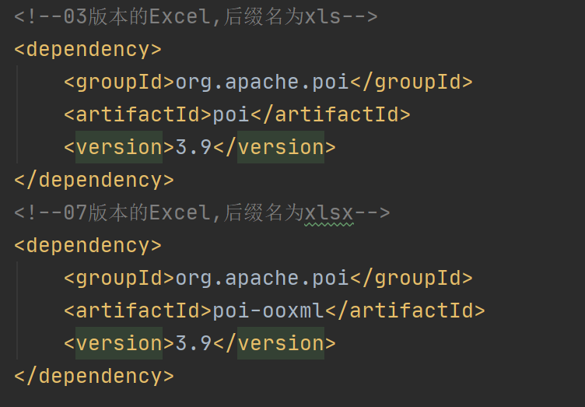

## 对象

Excel中对象有

工作簿（Excel文件）

工作表（sheet）

行

列

## 基本写入Excel

* 03版本

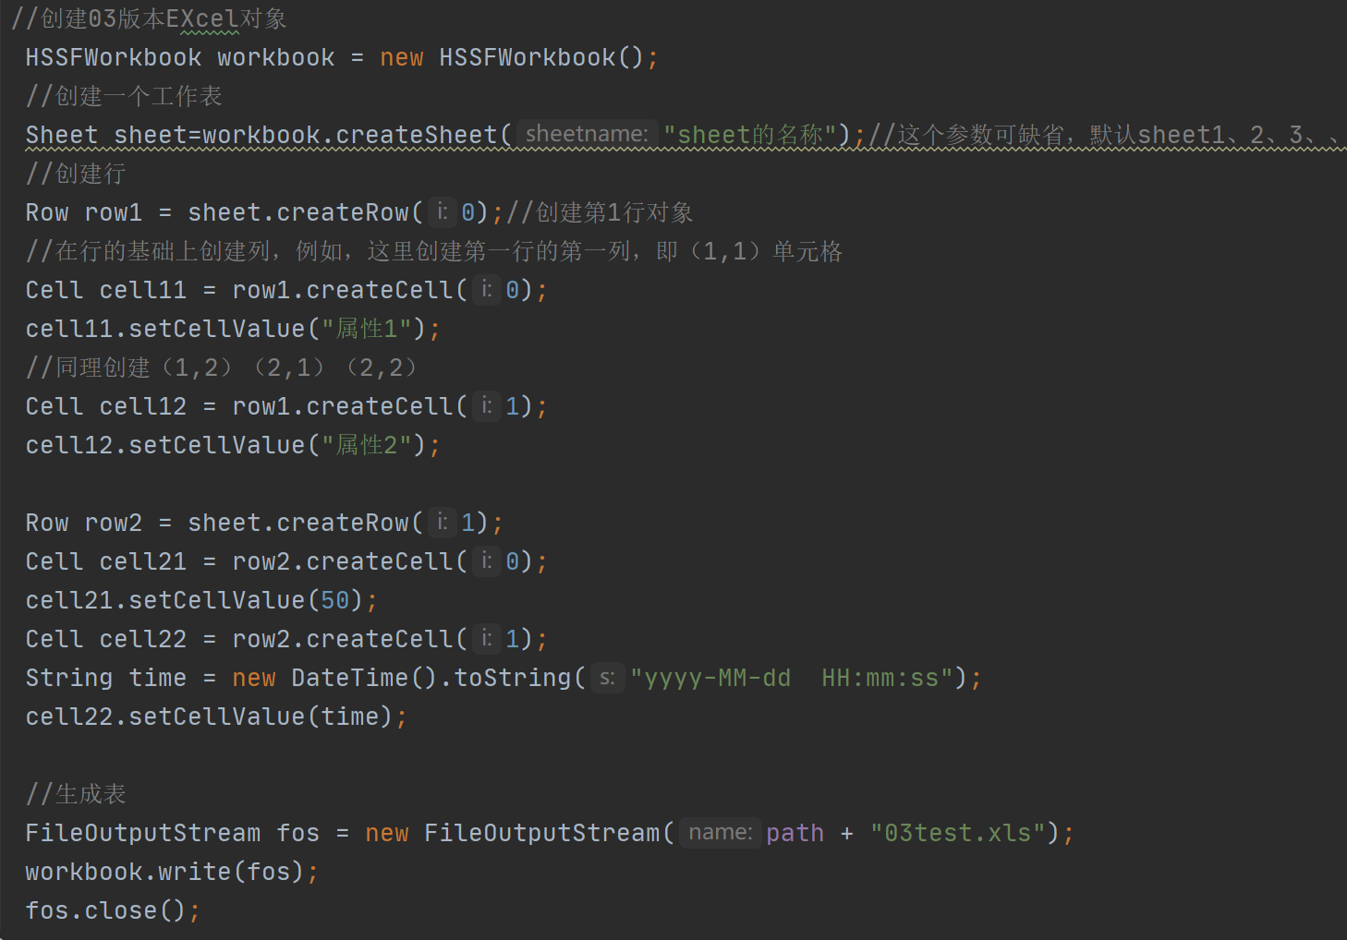

* 07版本

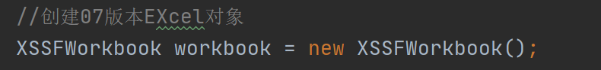

仅Excel对象变化，其余操作不变

注意：此时生成文件已xlsx结尾

## 批量导入（大数据写入）